**МБОУ ДО «Центр детского и юношеского творчества»**

**ТО «Долина Ветров» Кружок «Юный крымовед»**

**Педагог: Сенин Алексей Петрович**

**№ занятия – 15**

**Количество часов – 2**

**Тема занятия: Торговля эллинов и варваров в Крыму**

**Группа 1 - 07.11.2020 г. Группа 2 – 08.11.2020 г. Группа 3 – 06.11.2020 г.**

**Тип занятия: комбинированное**

**Цель:**

**- сформировать устойчивое представление обучающихся о структуре товарообмена между миром античности и варварским миром в Крыму;**

- усовершенствовать навыки работы с исторической картой, иллюстрацией, документом;

- создавать устойчивое восприятие Крыма как Родины, формировать крымскую идентичность.

**Планируемые результаты:**

- актуализировать ключевые понятия, связанные с историческим краеведением и крымоведением;

- отработать на практике использование изученных сведений о Крыме;

- развивать познавательную активность, творческую активность и самостоятельность, умение работать в группе;

- воспитывать взаимное уважение, ответственность и доверие;

- работать над повышением общей эрудиции учащихся;

**Методы:**

- эвристика

- анализ и синтез

- сравнение

- индукция и дедукция

**Виды работы:**

- дискуссия

- анализ иллюстраций

- терминология

- анализ карты

- анализ документа

- решение кроссворда

- ознакомление с фото- и видеоматериалами.

**Оборудование:** карта Крыма, мультимедийный комплекс, мультимедийная презентация «Торговля эллинов и варваров в Крыму», Интернет-ресурсы (согласно ссылкам).

**Ход занятия:**

**I. Организационный момент 2 мин.**

Приветствие учителя.

Проверка наличия учащихся в классе. Запись даты.

**II. Актуализация ранее усвоенных знаний и умений 20 мин.**

1. Фронтальный опрос

– блиц «Архитектура и военное дело греческих полисов» (вопросы и ответы).

Примерный перечень специальных терминов: ***протейхизма, перибол, Гипподамова система, таран, гоплит, триера, бирема, стратег, ордер, колонна, капитель, рельеф, фронтон, орнамент, керамида.***

2. Работа с картой Крыма (в формате мини-соревнования):

- назвать и показать на карте Крыма наибольшее количество античных городов-государств.

Проверочные карты:

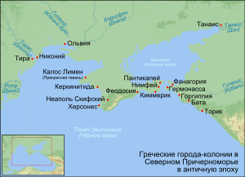

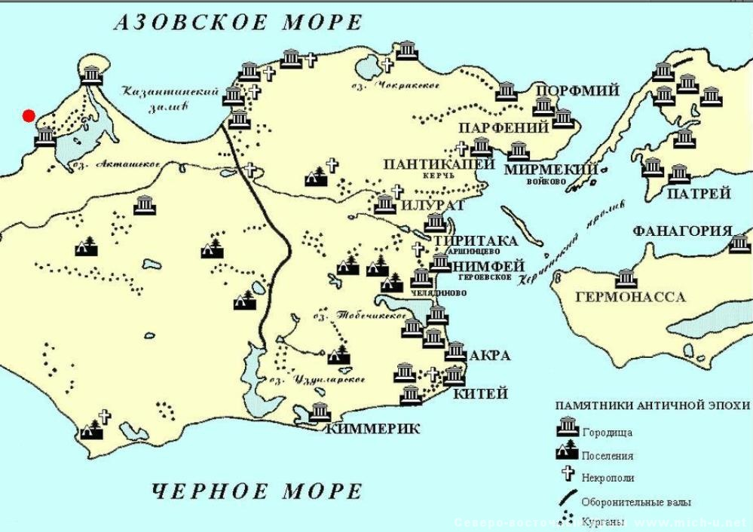

**ФИЗМИНУТКА - 1 мин.**

**III. Формирование новых знаний и умений (постановка учебной задачи) 4 мин.**

Примерное формулирование темы, целей и задач занятия (ученики, коррекция - учитель).

**IV. Открытие нового знания 30 мин.**

**1. Краткий лекторий:**

Преамбула к началу торговых отношений между миром эллинов и варваров – Великая греческая колонизация:

Учебный фильм «Греческая колонизация» (доступен по ссылке: <https://www.youtube.com/watch?v=MBZiVoAkqeE>).

**Обсудим вместе:**

- начало торговли между эллинами и варварами,

- статьи эллинского экспорта и импорта в варварский мир,

- карта торговых путей в Понте Евксинском и Крыму,

- исторические источники о греко-варварской торговле в Крыму,

- археологические находки, связанные с изучением греко-варварской торговли в Крыму.

**2. Метапредметный ликбез:**

Из англоязычного ролика «Экономика Древней Греции» (доступен по ссылке: <https://www.youtube.com/watch?v=BiFQU1aV6cU>) вычленить материалы и товары, доминирующие в товарообороте Древней Греции.

**3. Проработка материалов презентации, комментарий учителя (синхронно).**

**V. Первичное закрепление 10 мин.**

**1. Анализ исторического документа** – статья Ю.А.Виноградова об особенностях греко-варварской торговли на Боспоре (доступна по ссылке <http://ama-sgu.narod.ru/ama14/ama1416.html>):

- на страницах 314, 317-319 выявить: а) статьи товарного обмена, б) выгоды для обеих сторон взаимодействия.

**ФИЗМИНУТКА - 2 мин.**

**VI. Самостоятельная работа с взаимопроверкой по эталону 10 мин.**

(Фронтально)

**1. Просмотр фото-галереи** «Археологическая коллекция: торговля между греками и варварами» в режиме оффлайн:

1) Разнообразие греческой привозной керамики, продаваемой скифам и их соседям: <https://www.google.com/search?q=%D0%B3%D1%80%D0%B5%D1%87%D0%B5%D1%81%D0%BA%D0%B0%D1%8F+%D0%BA%D0%B5%D1%80%D0%B0%D0%BC%D0%B8%D0%BA%D0%B0&source=lnms&tbm=isch&sa=X&ved=2ahUKEwiZhue5hPrsAhWLtYsKHY03DMcQ_AUoAXoECAkQAw&biw=1366&bih=657>

2) Античные ювелирные украшения в мире эллинов и варваров: <https://www.google.com/search?q=%D0%B0%D0%BD%D1%82%D0%B8%D1%87%D0%BD%D1%8B%D0%B5+%D1%8D%D0%BB%D0%BB%D0%B8%D0%BD%D1%81%D0%BA%D0%B8%D0%B5+%D1%83%D0%BA%D1%80%D0%B0%D1%88%D0%B5%D0%BD%D0%B8%D1%8F&tbm=isch&ved=2ahUKEwiUmcXphPrsAhVOtSoKHU9BBvIQ2-cCegQIABAA&oq=%D0%B0%D0%BD%D1%82%D0%B8%D1%87%D0%BD%D1%8B%D0%B5+%D1%8D%D0%BB%D0%BB%D0%B8%D0%BD%D1%81%D0%BA%D0%B8%D0%B5+%D1%83%D0%BA%D1%80%D0%B0%D1%88%D0%B5%D0%BD%D0%B8%D1%8F&gs_lcp=CgNpbWcQAzoCCAA6BAgAEBhQgC9Y7z9glUNoAHAAeACAAX2IAd8HkgEDNy4zmAEAoAEBqgELZ3dzLXdpei1pbWfAAQE&sclient=img&ei=AZyrX9SUDM7qqgHPgpmQDw&bih=657&biw=1366>

**VII. Включение нового знания в систему знаний и повторение 10 мин.**

**1. Составление сетки мини-кроссворда** «Греко-варварская торговля» - работа в группах (с помощью учителя).

**Пример:**

|  |  |  |  |  |  |  |  |  |  |  |  |  |  |  |  |  |  |  |
| --- | --- | --- | --- | --- | --- | --- | --- | --- | --- | --- | --- | --- | --- | --- | --- | --- | --- | --- |
|  |  |  | О |  |  |  |  |  | М | О | Р | Е |  |  |  |  |  |  |
|  |  |  | Л |  |  |  |  |  | Е |  |  |  |  |  |  |  |  |  |
|  |  | В | И | Н | О | Г | Р | А | Д |  |  |  | В |  |  |  |  |  |
|  | Б |  | В |  |  | Е |  |  |  |  | С | К | О | Т |  |  |  |  |
|  | О |  | К |  |  | Р |  |  |  |  | И |  | С |  |  | Л |  |  |
| А | С | Т | И | Н | О | М |  | П | А | Н | Т | И | К | А | П | Е | Й |  |
|  | П |  |  |  |  | Е |  |  | М |  | О |  |  |  |  | В |  |  |
|  | О |  |  |  |  | С | К | И | Ф |  | Н |  |  | Л | Е | К | И | Ф |
|  | Р |  |  |  | Э |  |  |  | О |  |  | Р |  |  |  | О |  |  |
|  |  |  |  |  | Л |  | К |  | Р | А | Б | Ы |  |  |  | Н |  |  |
|  |  |  | П | Ш | Е | Н | И | Ц | А |  |  | Б |  |  |  |  |  |  |
|  |  |  |  |  | К |  | Л |  |  |  | М | А | С | Л | О |  |  |  |
|  |  |  |  |  | Т | Р | И | Е | Р | А |  |  |  |  |  |  |  |  |
|  |  |  |  |  | Р |  | К |  |  |  |  |  |  |  |  |  |  |  |

**VIII. Рефлексия деятельности 7 мин.**

1. Выявить затруднения в усвоении информации, сделать пометки.

2. Самоконтроль и самооценка учащихся.

**сегодня я узнал…**

**было интересно…**

**было трудно…**

**я выполнял задания…**

**я понял, что…**

**теперь я могу…**

**я приобрел…**

**я научился…**

**у меня получилось …**

**я смог…**

**меня удивило…**